

***DOSSIER TECHNIQUE***

***AQUATICC : SERRES***

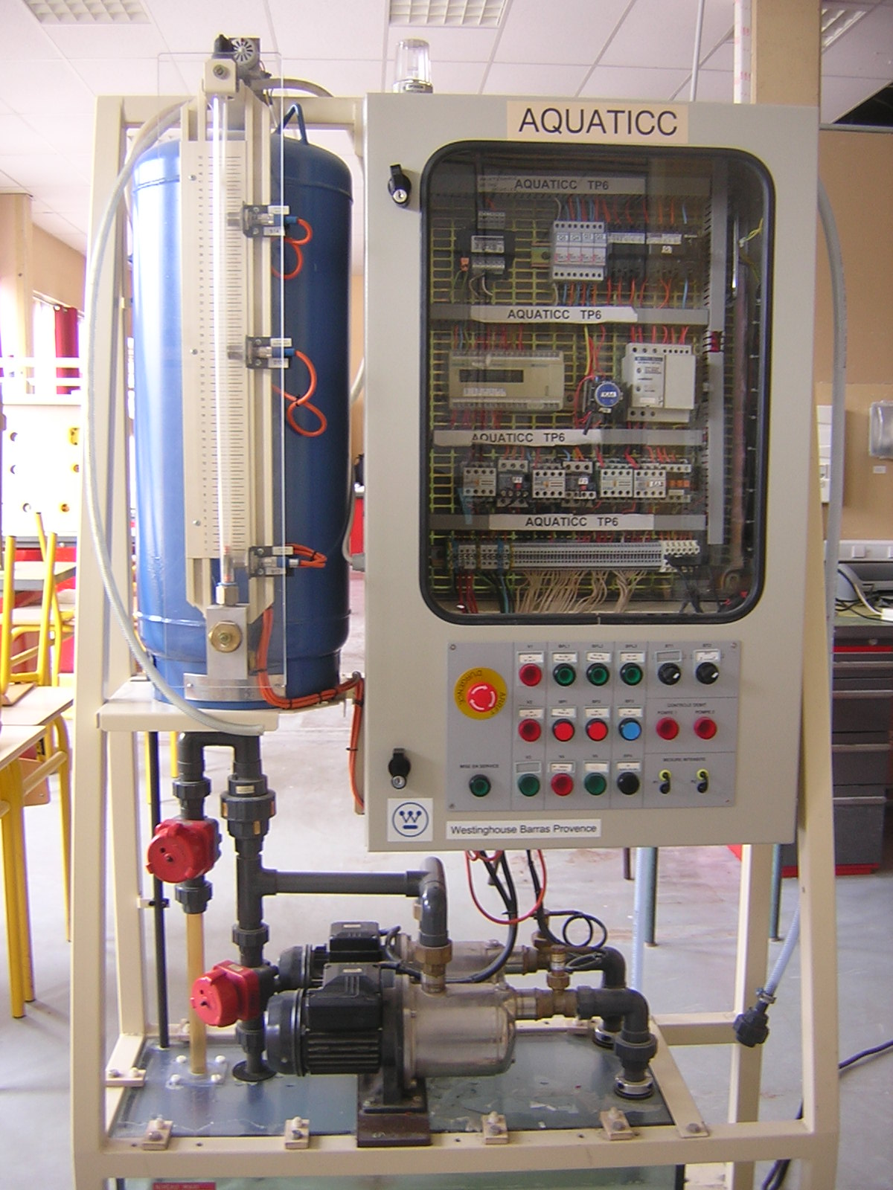

**PRESENTATION :**

Un complexe de serres à été conçu pour y produire des semis de plantes ou de légumes. Pour obtenir un plant, une graine est placée par robot dans une cellule de terreau. Grâces à une humidité et une température constantes ainsi qu'un éclairage au néon, une bonne germination des graines est réalisée.

Le système de chauffage des serres ainsi que le contrôle de l'humidité sont confiés à un dispositif électronique

Etant donné la quantité de terreau à humidifier, l'arrosage des semis est une lourde tâche. Il est assuré par des buses qui produisent de fines gouttelettes afin d'éviter de déplacer les graines dans les cellules.

SERRES:

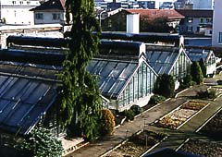

**PROBLEME :**

Les semis doivent impérativement être arrosés par une fine pluie de gouttelettes. Afin de respecter cet impératif, les extrémités des arroseurs sont équipées de buses permettant la production des fines gouttelettes nécessaires. Les buses ne se mettront en service que si elles sont alimentées par une eau à une certaine pression ( 3 bars ).

**PRINCIPE de l'INSTALLATION :**

Le système d'arrosage n'étant pas prévu pour supporter une pression importante, l'installation est réalisée de la façon suivante.

L'eau est pompée dans l'aqueduc municipal pour ensuite être stockée dans des réservoirs.

Une détection du niveau de l'eau stockée est réalisée. Trois niveaux sont contrôlés :

**Mini** ; **Ref** et **Maxi**.

Au niveau Mini, le poids de l'eau stockée dans les réservoirs est juste suffisant pour alimenter les buses d'arrosage avec les 3 bars de pression nécessaires. En dessous du niveau **Mini**, la pression nécessaire aux buses n'est pas présente. Il n'y a pas la production de fine pluie ; l'arrosage ne peut être effectué. Afin de ne pas fournir une pression trop importante aux buses d'arrosage et aussi pour ne pas pomper de l'eau pour rien dans l'aqueduc, une limite **Maxi** du niveau de l'eau stockée dans les réservoirs est contrôlée. Le niveau de l'eau stockée doit toujours être entre **Ref** et **Maxi**. En dessous du niveau **Ref**, la pression d'alimentation des buses d'arrosages est suffisante, par contre la quantité d'eau en réserve est critique.

Au-dessus du niveau **Ref**, la pression d'alimentation des buses d'arrosages est suffisante, et la quantité d'eau en réserve est satisfaisante.

Réservoirs de **STOCKAGE**

**AQUEDUC**

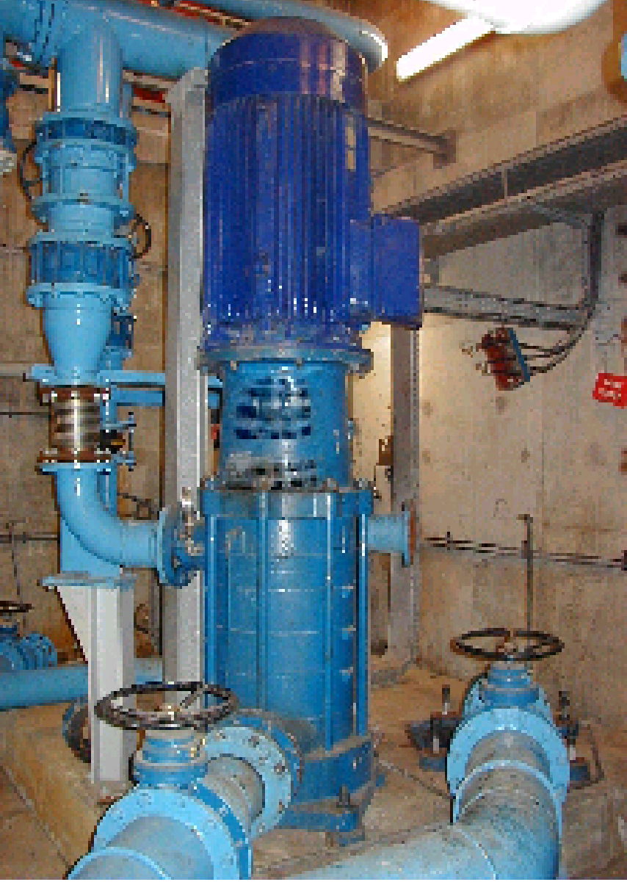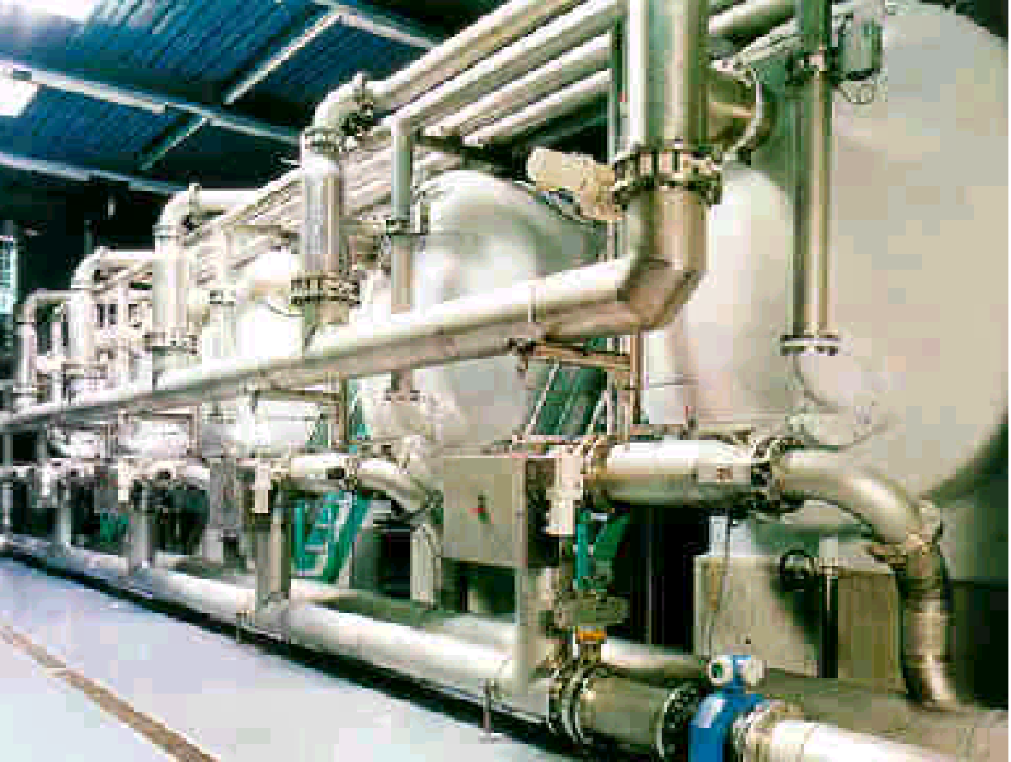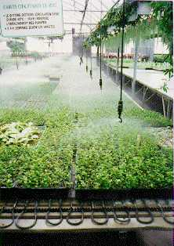

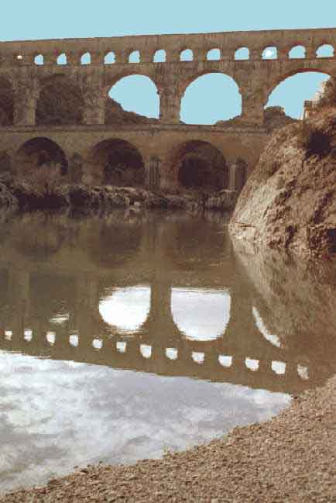

**POMPAGE**

**ARROSEURS** et  **BUSES**

**FONCTIONNEMENT de l'INSTALLATION :**

* L ' installation est alimentée à partir d'un secteur 3 x 400 V + N + PE.
* La partie opérative de l'installation est principalement constituée de 2 pompes ( P 1 et P 2 ). Les turbines de ces pompes sont entraînées en rotation par des moteurs asynchrones :

* triphasé pour la pompe n° 1.

* monophasé pour la pompe n° 2.

* Par sécurité, 2 modes de fonctionnement sont possibles.

**AUTOMATIQUE** et **semi-AUTOMATIQUE**

**En position semi-AUTOMATIQUE**:

Les pompes P 1 et P 2 peuvent être mises en service indépendamment l'une de l'autre. Le dispositif ne peut démarrer que si la sélection par commutateur rotatif 2 positions ( **S 10** ) est effectuée, si les réservoirs ne sont pas pleins ( **S 14** ) et si on en donne l'ordre par impulsion sur bouton poussoir

**S 3** pour la marche de P 1 et **S 4** pour l'arrêt de P 1.

**S 5** pour la marche de P 2 et **S 6** pour l'arrêt de P 2.

Si ces conditions sont respectées, le moteur M 1 peut être alimenté par le contacteur **KM1** et le moteur M 2 par le contacteur **KM2**.

Dés que le niveau maxi est atteint, l'alimentation du ou des moteurs est interrompue.

L'arrêt de l'alimentation du ou des moteurs ( **KM1 = 0** ou **KM2 = 0** ) peut intervenir à n'importe quel moment par impulsion sur bouton poussoir ( **S 4** ou **S 6**).

Les surcharges de chacun des moteurs des pompes sont contrôlées respectivement par **F 1** pour la pompe n° 1, et par **F 2** pour la pompe n° 2.

**En position AUTOMATIQUE**:

La sélection du mode de fonctionnement est toujours faite par le commutateur rotatif à deux positions ( **S 10** ). Le fonctionnement en mode Automatique est confié à un Automate Programmable Industriel ( A P I ).

Une impulsion sur le bouton poussoir de départ du cycle ( **S 7** ) provoque le début du fonctionnement à condition que les réservoirs ne soient pas pleins ( Maxi : **S 14** ). L'eau est amenée aux réservoirs grâce aux deux turbines entraînées en rotation par le moteur asynchrone triphasé ( M 1 ) ( **KM1 = 1** ) pour la pompe P 1 et par un moteur asynchrone monophasé ( M 2 ) ( **KM2 = 1** ) pour la pompe P 2.

En fonctionnement automatique, une procédure de remplissage des réservoirs est prévue. Cette procédure peut débuter quel que soit le niveau d'eau stockée. Elle consiste à remplir les réservoirs avec les deux pompes P 1 et P 2, jusqu'à atteindre le niveau Maxi (. **S 14** ).

Dés que le niveau **MAXI** de l'eau contenue dans les réservoirs est atteint, l'alimentation des moteurs est interrompue ( **KM1 = 0** et **KM2 = 0**). Le moteur M 1 de la pompe P 1 ne sera réalimenté que lorsque le niveau d'eau descendra en dessous du niveau de **REF ( S 13 )** alors quele moteur M 2 de la pompe 2 ne sera réalimenté qu'un certain temps après le moteur M 1. Dés que le niveau **MAXI** de l'eau contenue dans les réservoirs est atteint, l'alimentation des moteurs est interrompue ( **KM1 = 0** et **KM2 = 0**). Il faut que le niveau de l'eau stockée arrive en dessous du niveau de **Ref** pour reprendre le fonctionnement décrit ci-dessus.

Trois cas peuvent se produirent après le franchissement d'un niveau.

* soit le niveau d'eau continue à monter et atteint le niveau supérieur jusqu'à atteindre le niveau **Maxi**. Automatiquement, au niveau Maxi, les moteurs ( M 1 et M 2 ) ne seront plus alimentés ( **KM1 = 0** et **KM2 = 0** ).
* soit le niveau d'eau monte au-dessus du niveau franchi et reste entre le niveau franchi et le niveau immédiatement supérieur. Le cycle reste en fonctionnement normal en attendant que le niveau supérieur soit atteint.
* soit le niveau d'eau monte au-dessus du niveau franchi, reste un instant entre le niveau franchi et le niveau immédiatement supérieur puis commence à descendre. Si le niveau d'eau continue à baisser et arrive en dessous du niveau **MINI** ( **S 12** ), après un certain temps de fonctionnement des moteurs ( M 1 et M 2 ) au-dessous du **MINI** ( **S 12** ), l'installation se met en alarme ( **H 11** ) et l'alimentation des moteurs est interrompue. Il faut alors acquitter le défaut par impulsion sur un bouton poussoir ( **S 9** ) et redémarrer le fonctionnement par impulsion sur **S 7**.

Si lors du remplissage des réservoirs, un niveau ( Mini, Ref ou Maxi ) n'est pas atteint après un temps de 30 ", l'installation se met en alarme.

A tout instant, l'arrêt du fonctionnement automatique peut intervenir par impulsion sur bouton poussoir ( **S 8** ). L'installation se positionne à son état initial.

Un arrêt d'urgence ( **S1** ) permet l'arrêt immédiat et général de toute l'installation.

Une signalisation indiquera :

* le niveau **MAXI** par voyant lumineux **H 10**.
* le niveau **Dessous REF** par voyant lumineux **H 8**.
* le niveau **Dessus REF** par voyant lumineux **H 9**.
* le mode de marche par voyants lumineux, **H 7** pour la marche **AUTOMATIQUE** et **H 6** pour la marche en **Semi AUTOMATIQUE**.
* le **MANQUE EAU** après 1 min par avertisseur sonore **H 11**.
* le **MANQUE EAU** par voyant lumineux **H 4**.
* le fonctionnement de la pompe n° 1 par voyant lumineux **H 3**.
* le fonctionnement de la pompe n° 2 par voyant lumineux **H 5**.

**GRAFCET de** Fonctionnement **GENERAL.**

**Point de vue Partie OPERATIVE.**



**GRAFCET GENERAL.**

**Point de vue Partie COMANDE**

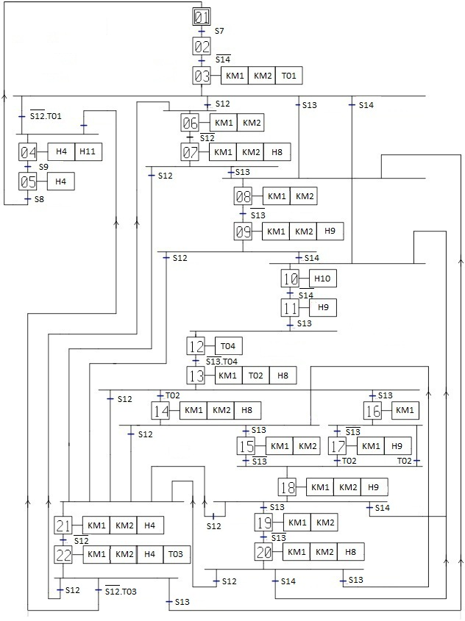

Affectation Entrées sorties API ainsi que variables internes de l’automate TSX NANO 2028

|  |  |  |  |  |  |  |  |  |  |
| --- | --- | --- | --- | --- | --- | --- | --- | --- | --- |
| Variables d’entrées | | Variables de sorties | | Variables internes étapes | | Variables internes |  | | |
| %I0.0 | S8 | %Q0.0 |  | %M1 | 1 | %M23 |  |  | |
| %I0.1 | S7 | %Q0.1 | KM1 | %M2 | 2 | %M24 |  |  | |
| %I0.2 | S12 | %Q0.2 | KM2 | %M3 | 3 | %M25 |  |  | |
| %I0.3 | S13 | %Q0.3 | H10 | %M4 | 4 | %M26 |  |  | |
| %I0.4 | KA3 | %Q0.4 | H4 | %M5 | 5 | %M27 |  |  | |
| %I0.5 | KA2 Auto | %Q0.5 | H11 | %M6 | 6 | %M28 |  |  | |
| %I0.6 | KA1 SemiAuto | %Q0.6 | H9 | %M7 | 7 | %M29 |  |  | |
| %I0.7 | S9 | %Q0.7 | H8 | %M8 | 8 | %M30 |  |  | |
|  |  |  |  | %M9 | 9 | %M31 |  |  | |
|  |  |  |  | %M10 | 10 | %M32 |  |  | |
|  |  |  |  | %M11 | 11 | %M33 |  |  | |
|  |  |  |  | %M12 | 12 | %M34 |  |  | |
|  |  |  |  | %M13 | 13 | %M35 |  |  | |
|  |  |  |  | %M14 | 14 | %M36 |  |  | |
|  |  |  |  | %M15 | 15 |  |  |  | |
|  |  |  |  | %M16 | 16 |  | Tb | | P |
|  |  |  |  | %M17 | 17 | %TM1 | 1s | | 0040 |
|  |  |  |  | %M18 | 18 | %TM2 | 1s | | 0012 |
|  |  |  |  | %M19 |  | %TM3 | 1s | | 0030 |
|  |  |  |  | %M20 |  | %TM4 | 1s | | 0003 |
|  |  |  |  | %M21 |  |  |  | |  |
|  |  |  |  | %M22 |  |  |  | |  |

**GRAFCET Général**

**Point de vue AUTOMATE**

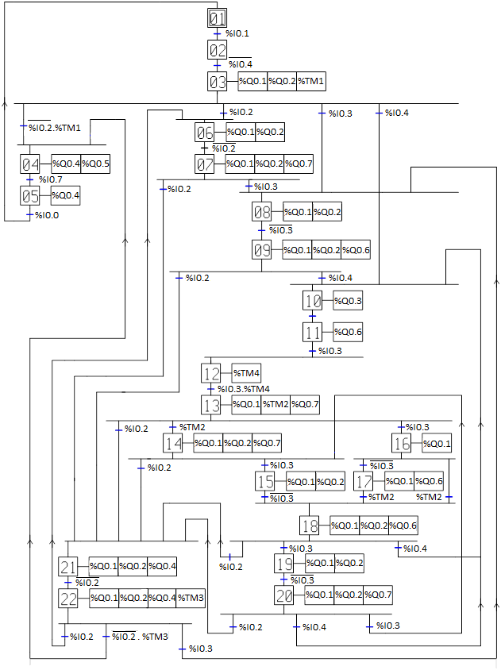

Programme TSX NANO

0 LDN %M1

1 ANDN %M2

2 ANDN %M3

3 ANDN %M4

4 ANDN %M5

5 ANDN %M6

6 ANDN %M7

7 ANDN %M8

8 ANDN %M9

9 ST %M24

10 LD %M24

11 ANDN %M10

12 ANDN %M11

13 ANDN %M12

14 ANDN %M13

15 ANDN %M14

16 ANDN %M15

17 ANDN %M16

18 ANDN %M17

19 ST %M25

20 LD %M25

21 ANDN %M18

22 ANDN %M19

23 ANDN %M20

24 ANDN %M21

25 ANDN %M22

26 ST %M23

27 LD %M2

28 R %M1

29 LD %M5

30 ANDN %I0.0

31 OR %M23

32 S %M1

33 LD %M3

34 ORN %I0.0

35 R %M2

36 LD %M1

37 AND %I0.1

38 S %M2

39 LD %M4

40 OR %M6

41 OR %M8

42 OR %M10

43 ORN %I0.0

44 R %M3

45 LD %M2

46 ANDN %0.4

47 S %M3

48 LD %M5

49 ORN %I0.0

50 R %M4

51 LD %M3

52 ANDN %I0.2

53 AND %M31

54 OR( %M22

55 ANDN %I0.2

56 AND %M33

57 )

58 S %M4

59 LD %M1

60 ORN %I0.0

61 R %M5

62 LD %M4

63 AND %I0.7

64 S %M5

65 LD %M7

66 ORN %I0.0

67 R %M6

68 LD %M3

69 OR %M22

70 AND %I0.2

71 S %M6

72 LD %M21

73 OR %M8

74 ORN %I0.0

75 R %M7

76 LD %M6

77 ANDN %I0.2

78 S %M7

79 LD %M9

80 ORN %I0.0

81 R %M8

82 LD %M7

83 OR %M3

84 OR %M22

85 AND %I0.3

86 S %M8

87 LD %M21

88 OR %M10

89 ORN %I0.0

90 R %M9

91 LD %M8

92 ANDN %I0.3

93 S %M9

94 LD %M11

95 ORN %I0.0

96 R %M10

97 LD %M9

98 OR %M3

99 OR %M20

100 OR %M18

101 AND %I0.4

102 S %M10

103 LD %M12

104 ORN %I0.0

105 R %M11

106 LD %M10

107 ANDN %I0.4

108 S %M11

109 LD %M13

110 ORN %I0.0

111 R %M12

112 LD %M11

113 AND %I0.3

114 S %M12

115 LD %M21

116 OR %M14

117 OR %M16

118 ORN %I0.0

119 R %M13

120 LD %M12

121 ANDN %I0.3

122 AND %M34

123 S %M13

124 LD %M21

125 OR %M15

126 ORN %I0.0

127 R %M14

128 LD %M13

129 AND %M32

130 S %M14

131 LD %M18

132 ORN %I0.0

133 R %M15

134 LD %M14

135 OR %M20

136 AND %I0.3

137 S %M15

138 LD %M17

139 OR %M18

140 ORN %I0.0

141 R %M16

142 LD %M13

143 AND %I0.3

144 S %M16

145 LD %M18

146 ORN %I0.0

147 R %M17

148 LD %M16

149 ANDN %I0.3

150 S %M17

151 LD %M21

152 OR %M19

153 OR %M10

154 ORN %I0.0

155 R %M18

156 LD %M15

157 ANDN %I0.3

158 OR( %M16

159 OR %M17

160 AND %M32

161 )

162 S %M18

163 LD %M20

164 ORN %I0.0

165 R %M19

166 LD %M18

167 AND %I0.3

168 S %M19

169 LD %M21

170 OR %M10

171 OR %M15

172 ORN %I0.0

173 R %M20

174 LD %M19

175 ANDN %I0.3

176 S %M20

177 LD %M22

178 ORN %I0.0

179 R %M21

180 LD %M7

181 OR %M9

182 OR %M13

183 OR %M14

184 OR %M18

185 OR %M20

186 AND %I0.2

187 S %M21

188 LD %M6

189 OR %M4

190 OR %M8

191 ORN %I0.0

192 R %M22

193 LD %M21

194 ANDN %I0.2

195 S %M22

196 BLK %TM1

197 LD %M3

198 IN

199 OUT_BLK

200 LD Q

201 ST %M31

202 END_BLK

203 BLK %TM2

204 LD %M13

205 OR %M16

206 OR %M17

207 IN

208 OUT_BLK

209 LD Q

210 ST %M32

211 END_BLK

212 BLK %TM4

213 LD %M12

214 IN

215 OUT_BLK

216 LD Q

217 ST %M34

218 END_BLK

219 BLK %TM3

220 LD %M22

221 IN

222 OUT_BLK

223 LD Q

224 ST %M33

225 END_BLK

226 LD %M3

227 OR %M6

228 OR %M7

229 OR %M8

230 OR %M9

231 OR %M13

232 OR %M14

233 ST %M26

234 LD %M15

235 OR %M16

236 OR %M17

237 OR %M18

238 OR %M19

239 OR %M20

240 OR %M21

241 ST %M27

242 LD %M26

243 OR %M27

244 OR %M22

245 ST %Q0.1

246 LD %M3

247 OR %M6

248 OR %M7

249 OR %M8

250 OR %M9

251 OR %M14

252 ST %M28

253 LD %M19

254 OR %M20

255 OR %M21

256 OR %M22

257 ST %M29

258 LD %M28

259 OR %M29

260 ST %Q0.2

261 LD %M10

262 ST %Q0.3

263 LD %M4

264 OR %M5

265 OR %M21

266 OR %M22

267 ST %Q0.4

268 LD %M4

269 ST %Q0.5

270 LD %M9

271 OR %M11

272 OR %M17

273 OR %M18

274 ST %Q0.6

275 LD %M7

276 OR %M13

277 OR %M20

278 ST %Q0.7

----

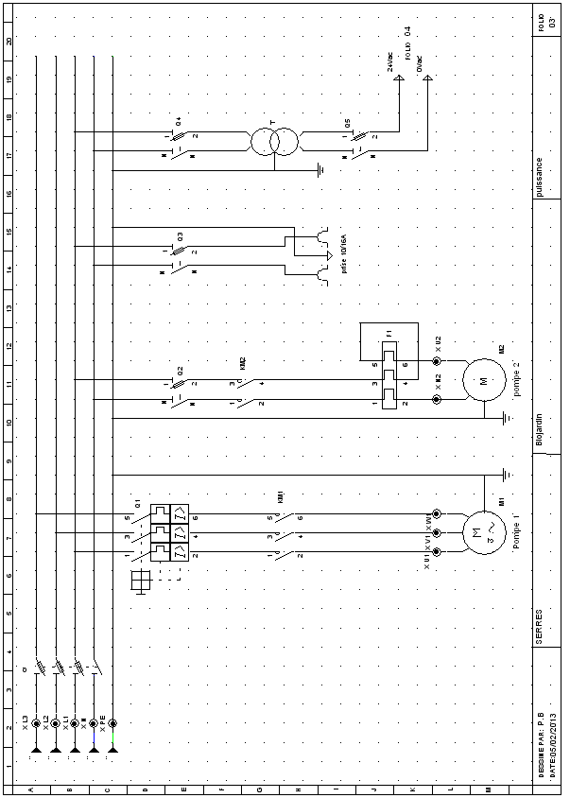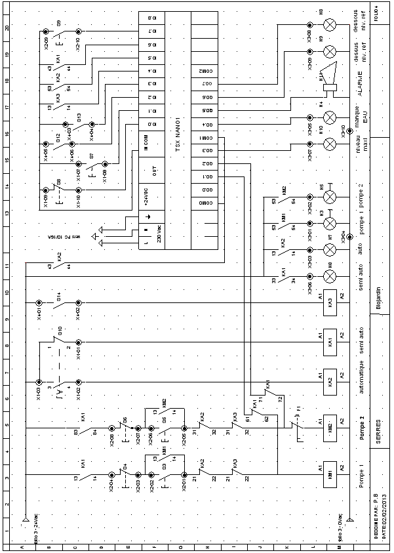

**IMPLANTATION DU MATERIEL INDUSTRIEL DANS LE COFFRET :**

**550**

**T Q5 Q4 Q3 Q2 Q1 Q**

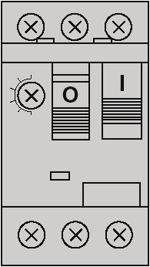

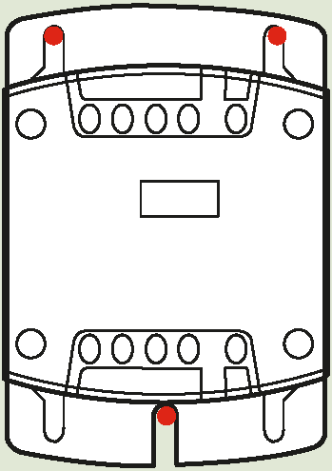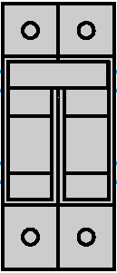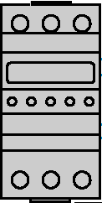

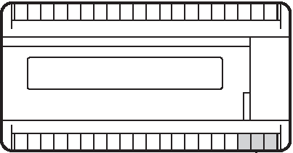

**API**

**650**

**KM1 KM2 F2 KA1 KA2 KA3**



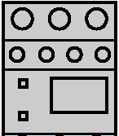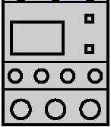

**Puissance X2 X1 X3 X4**